



Cuerpo Físico:

Cuerpo Etérico:

Cuerpo Emocional:

Cuerpo Mental
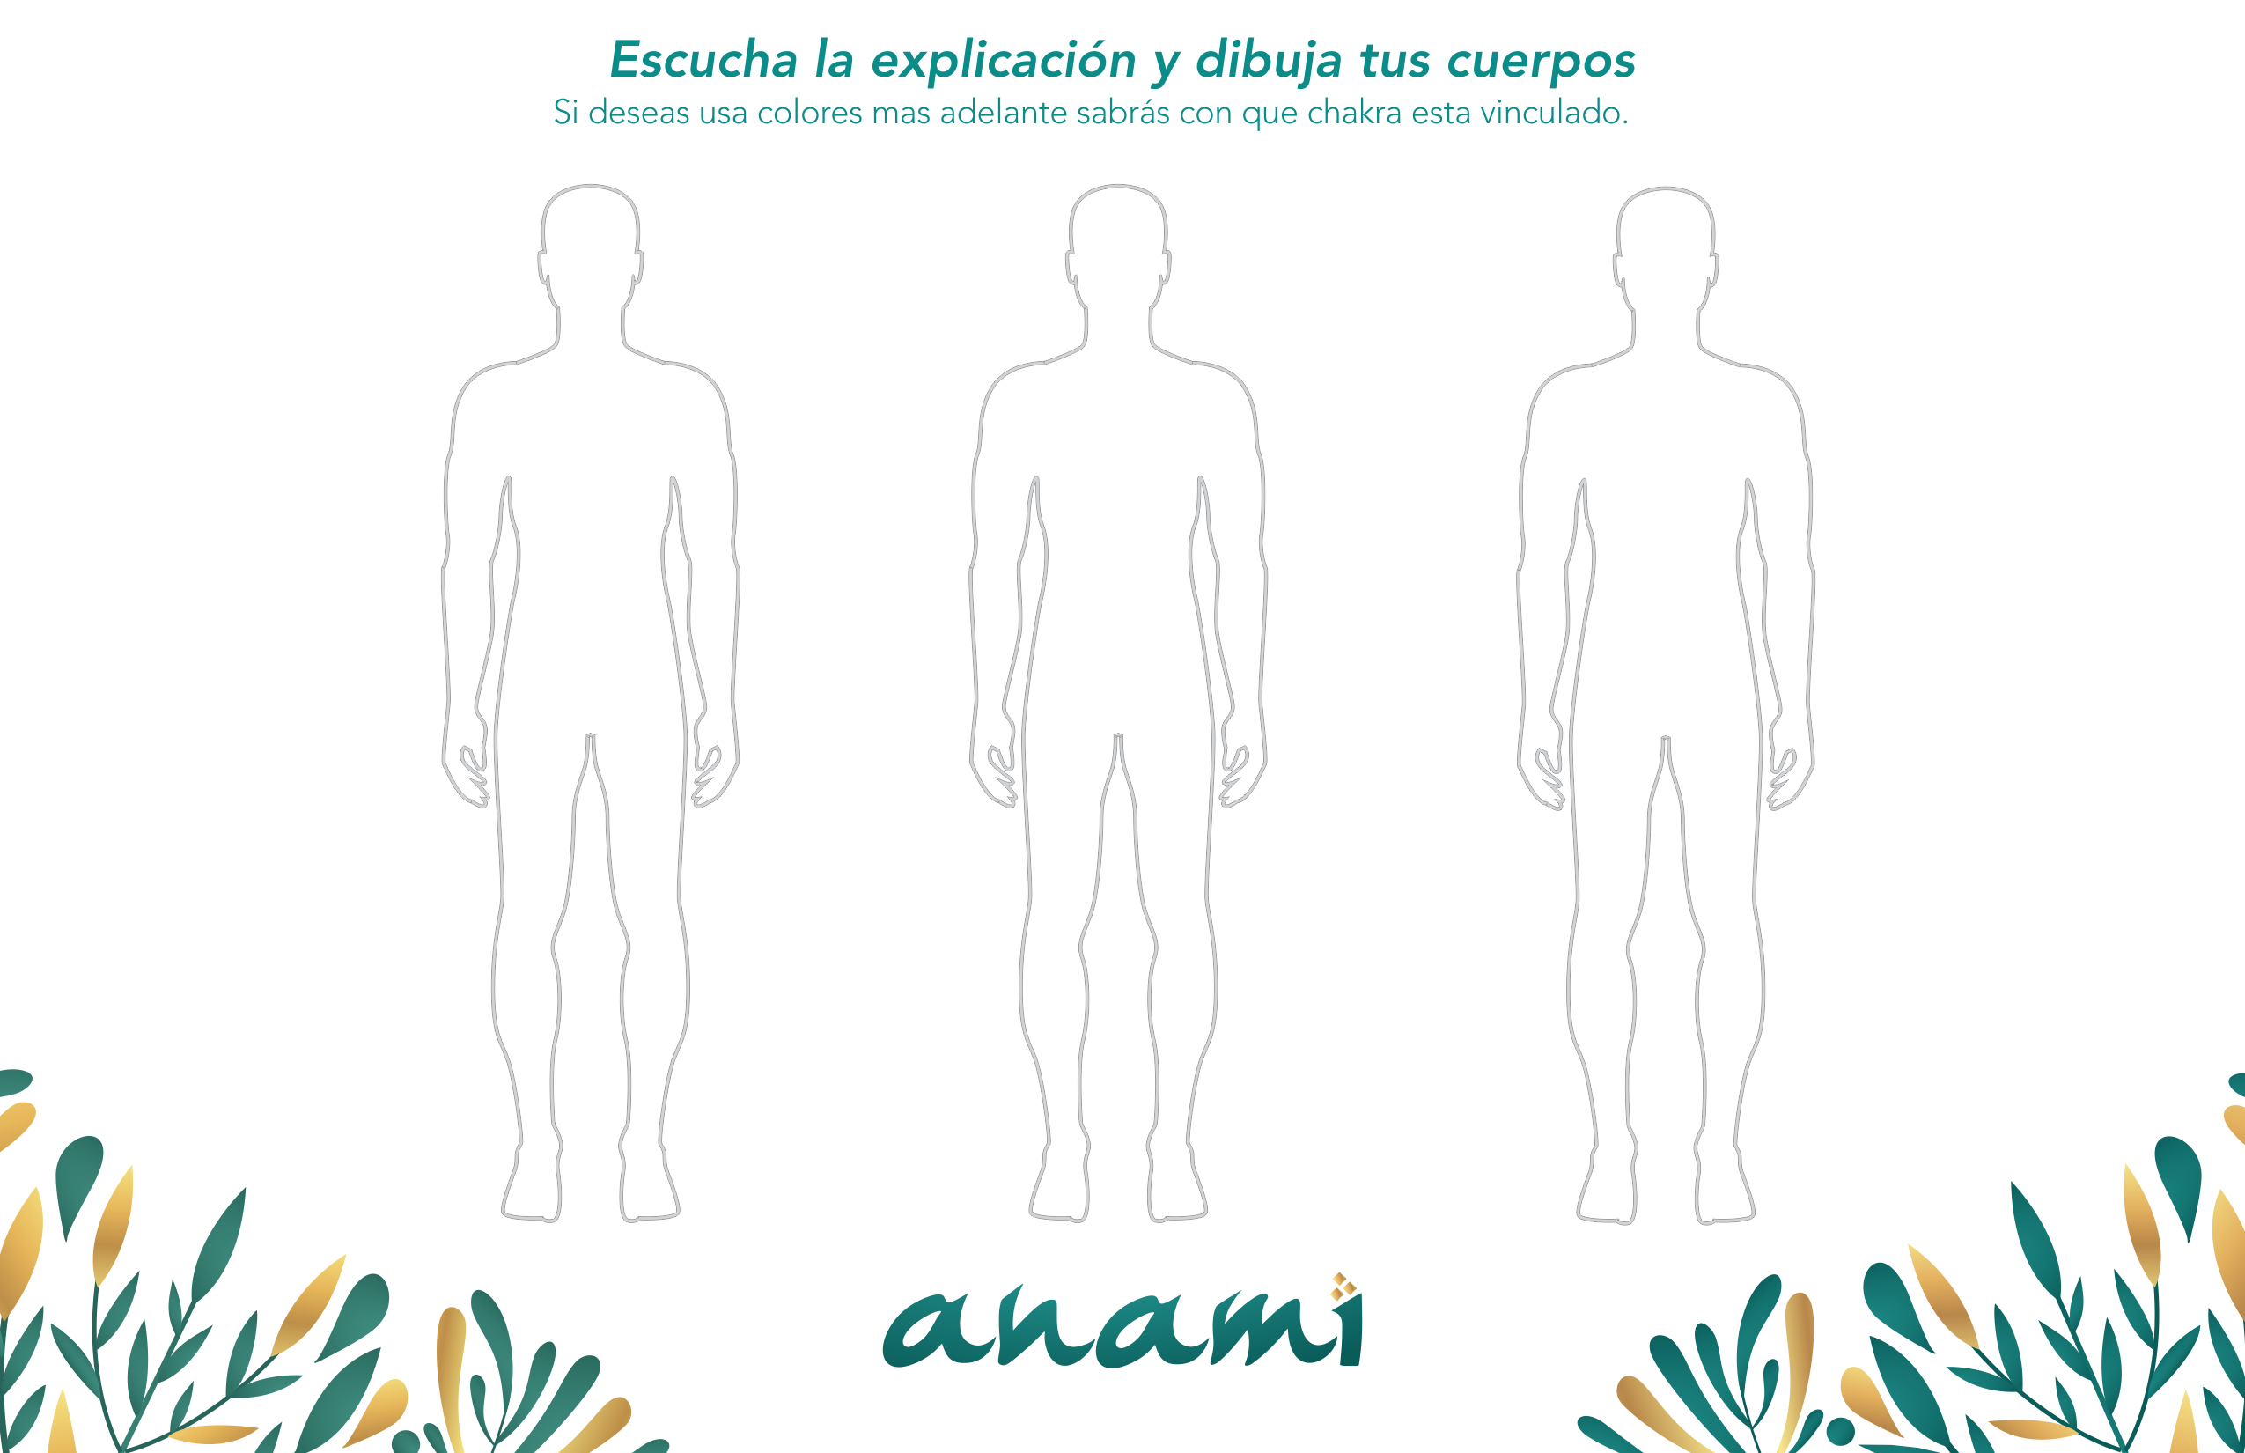

¿Qué es el cuerpo físico para ti?

¿Qué parte del cuerpo sientes que se carga de la energía de tus pensamientos o emociones no positivas?
Pinta la zona en la silueta, si deseas utiliza colores, mas adelante conocerás a que chakras
y con que emociones se vincula.

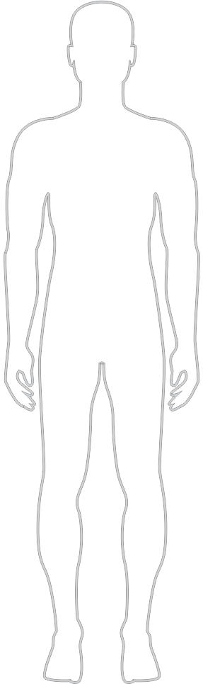

¿Escribe la emoción o la energía que sientes en esa parte del cuerpo?

¿Que son lo chakras para ti?

La labor de los chakras es recibir la energía Universal y generar la vibración
que cada Chakra necesita para su funcionamiento de los cuerpos,
Así la energía viaja a los órganos y los mantiene sanos.
La palabra Chakra significa en sanscrito “RUEDA”



Conectar con tu centro energético ¡Realicémoslo!

Después de realizar el ejercicio responde estas preguntas.

¿Cómo sientes la parte del cuerpo que anteriormente identificaste?

¿Cambio tu emoción o energía?

Que energías eliges hagan parte en tu vida
ten presente que al escribir reafirmas tus deseos

Que energía eliges sanar en tu presente
escribiendo aprendes de ti. Hoponopono Lo siento, perdoname te amo, gracias

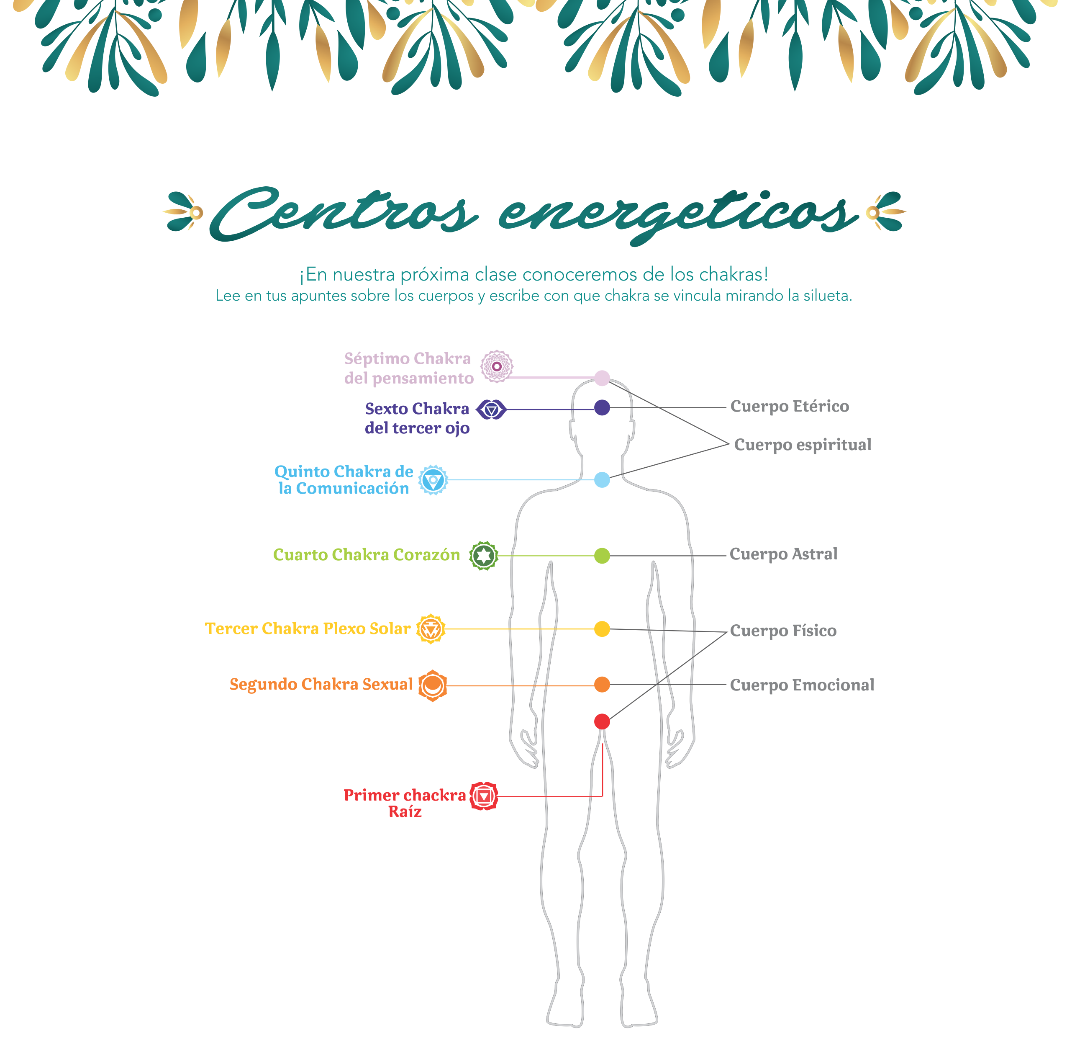

Cuerpo Etérico ____

Cuerpo espiritual ____

Cuerpo Emocional ____

Cuerpo Astral ____

Cuerpo Físico ____

